|  |  |
| --- | --- |
|  | **Министерство науки и высшего образования Российской Федерации**  **Федеральное государственное бюджетное образовательное учреждение**  **высшего образования**  **«Московский государственный технический университет**  **имени Н.Э. Баумана**  **(национальный исследовательский университет)»**  **(МГТУ им. Н.Э. Баумана)** |

ФАКУЛЬТЕТ «Информатика и Системы управления»

КАФЕДРА «Автоматизированные системы обработки информации и управления»

**РАСЧЕТНО-ПОЯСНИТЕЛЬНАЯ ЗАПИСКА**

***К КУРСОВОЙ РАБОТЕ***

***НА ТЕМУ:***

***______*** Решение комплексной задачи машинного обучения ***_________***

***______________________________________________***

***______________________________________________***

***______________________________________________***

***______________________________________________***

***______________________________________________***

Студент _____ИУ5-62Б_____ **_________________** _____Лобанов В. С._____

(Группа) (Подпись, дата) (И.О.Фамилия)

Руководитель курсовой работы **_________________** ___Гапанюк Ю.Е.____

(Подпись, дата) (И.О.Фамилия)

Консультант **_________________** ___Гапанюк Ю.Е.____

(Подпись, дата) (И.О.Фамилия)

*2021 г.*

**Министерство науки и высшего образования Российской Федерации**

**Федеральное государственное бюджетное образовательное учреждение**

**высшего образования**

**«Московский государственный технический университет имени Н.Э. Баумана**

**(национальный исследовательский университет)»**

**(МГТУ им. Н.Э. Баумана)**

УТВЕРЖДАЮ

Заведующий кафедрой __________

(Индекс)

______________ _______________

(И.О.Фамилия)

« _____ » _______________ 2021 г.

**ЗАДАНИЕ**

**на выполнение курсовой работы**

по дисциплине ____ Технологии машинного обучения_________________________

Студент группы ______ИУ5-62Б_________

____Лобанов Владимир Сергеевич____________________________________________________

(Фамилия, имя, отчество)

Тема курсовой работы ____ решение комплексной задачи машинного обучения __________

________________________________________________________________________________

________________________________________________________________________________

Направленность КР (учебная, исследовательская, практическая, производственная, др.)

________________________________________________________________________________

Источник тематики (кафедра, предприятие, НИР) _____________________________________

График выполнения работы: 25% к ___ нед., 50% к ___ нед., 75% к __ нед., 100% к ___ нед.

***Задание*** ______ решение задачи машинного обучения на основе материалов дисциплины. Выполняется студентом единолично. ________________________________________________________________

_______________________________________________________________________________

_______________________________________________________________________________

_______________________________________________________________________________

***Оформление курсовой работы:***

Расчетно-пояснительная записка на 9 листах формата А4.

_______________________________________________________________________________

_______________________________________________________________________________

_______________________________________________________________________________

_______________________________________________________________________________

Дата выдачи задания «10» мая 2021 г.

**Руководитель курсовой работы**  _________________ ___Гапанюк Ю.Е._____

(Подпись, дата) (И.О.Фамилия)

**Студент _________________** ____Лобанов В.С. ______

(Подпись, дата) (И.О.Фамилия)

Примечание: Задание оформляется в двух экземплярах: один выдается студенту, второй хранится на кафедре.

Оглавление

1 Введение 5

2 Цель работы 5

3 Задание 5

3.1 Поиск и выбор набора данных для построения моделей машинного обучения. На основе выбранного набора данных студент должен построить модели машинного обучения для решения или задачи классификации, или задачи регрессии. 5

3.2 Проведение разведочного анализа данных. Построение графиков, необходимых для понимания структуры данных. Анализ и заполнение пропусков в данных. 5

3.3 Выбор признаков, подходящих для построения моделей. Кодирование категориальных признаков. Масштабирование данных. Формирование вспомогательных признаков, улучшающих качество моделей. 5

3.4 Проведение корреляционного анализа данных. Формирование промежуточных выводов о возможности построения моделей машинного обучения. В зависимости от набора данных, порядок выполнения пунктов 2, 3, 4 может быть изменен. 5

3.5 Выбор метрик для последующей оценки качества моделей. Необходимо выбрать не менее трех метрик и обосновать выбор. 5

3.6 Выбор наиболее подходящих моделей для решения задачи классификации или регрессии. Необходимо использовать не менее пяти моделей, две из которых должны быть ансамблевыми. 5

3.7 Формирование обучающей и тестовой выборок на основе исходного набора данных. 5

3.8 Построение базового решения (baseline) для выбранных моделей без подбора гиперпараметров. Производится обучение моделей на основе обучающей выборки и оценка качества моделей на основе тестовой выборки. 6

3.9 Подбор гиперпараметров для выбранных моделей. Рекомендуется использовать методы кросс-валидации. В зависимости от используемой библиотеки можно применять функцию GridSearchCV, использовать перебор параметров в цикле, или использовать другие методы. 6

3.10 Повторение пункта 8 для найденных оптимальных значений гиперпараметров. Сравнение качества полученных моделей с качеством baseline-моделей. 6

3.11 Формирование выводов о качестве построенных моделей на основе выбранных метрик. Результаты сравнения качества рекомендуется отобразить в виде графиков и сделать выводы в форме текстового описания. Рекомендуется построение графиков обучения и валидации, влияния значений гиперпарметров на качество моделей и т.д. 6

3.12 Формирование web-приложения 6

4 Основная часть 6

4.1 Описание данных 6

4.2 Решаемая задача 6

4.3 Выбранные модели для обучения 6

4.4 Выбранные метрики для оценки качества 6

4.5 Построение графиков для выбранных моделей без подбора гипер-парамтров 7

4.5.1 Precision 7

4.5.2 Recall 7

4.5.3 F1 7

4.5.4 ROC AUC 8

4.6 Построение графиков для выбранных моделей с подбором гиперпараметра 8

5 Вывод 8

6 Использованные источники 8

7 Приложение 9

7.1 Исходный код 9

# Введение

Данная работа является курсовым проектом по дисциплине технологии машинного обучения и включает в себя весь изученный материал, который был представлен в течении семестра

# Цель работы

Целью работы является исследование предметной области, изучение базы данных, её преобразование и на основе полученных чистых данных обучить наиболее подходящие для решения задачи моделей.

# Задание

Схема типового исследования, проводимого студентом в рамках курсовой работы, содержит выполнение следующих шагов:

## Поиск и выбор набора данных для построения моделей машинного обучения. На основе выбранного набора данных студент должен построить модели машинного обучения для решения или задачи классификации, или задачи регрессии.

## Проведение разведочного анализа данных. Построение графиков, необходимых для понимания структуры данных. Анализ и заполнение пропусков в данных.

## Выбор признаков, подходящих для построения моделей. Кодирование категориальных признаков. Масштабирование данных. Формирование вспомогательных признаков, улучшающих качество моделей.

## Проведение корреляционного анализа данных. Формирование промежуточных выводов о возможности построения моделей машинного обучения. В зависимости от набора данных, порядок выполнения пунктов 2, 3, 4 может быть изменен.

## Выбор метрик для последующей оценки качества моделей. Необходимо выбрать не менее трех метрик и обосновать выбор.

## Выбор наиболее подходящих моделей для решения задачи классификации или регрессии. Необходимо использовать не менее пяти моделей, две из которых должны быть ансамблевыми.

## Формирование обучающей и тестовой выборок на основе исходного набора данных.

## Построение базового решения (baseline) для выбранных моделей без подбора гиперпараметров. Производится обучение моделей на основе обучающей выборки и оценка качества моделей на основе тестовой выборки.

## Подбор гиперпараметров для выбранных моделей. Рекомендуется использовать методы кросс-валидации. В зависимости от используемой библиотеки можно применять функцию GridSearchCV, использовать перебор параметров в цикле, или использовать другие методы.

## Повторение пункта 8 для найденных оптимальных значений гиперпараметров. Сравнение качества полученных моделей с качеством baseline-моделей.

## Формирование выводов о качестве построенных моделей на основе выбранных метрик. Результаты сравнения качества рекомендуется отобразить в виде графиков и сделать выводы в форме текстового описания. Рекомендуется построение графиков обучения и валидации, влияния значений гиперпарметров на качество моделей и т.д.

## Формирование web-приложения

Приведенная схема исследования является рекомендуемой. В зависимости от решаемой задачи возможны модификации.

# Основная часть

## Описание данных

В качестве основного датафрейма выбрана база данных для идентификации голоса как мужского или женского на основе акустических свойств голоса и речи. Образцы голоса предварительно обрабатываются акустическим анализом в R с использованием пакетов seewave и tuneR с анализируемым частотным диапазоном от 0 до 280 Гц (диапазон человеческого голоса).

## Решаемая задача

Основной задачей выбранных данных является классификация голоса по половому признаку.

## Выбранные модели для обучения

Мной были выбраны следующие модели:

1. Логистическая регрессия,
2. Метод ближайших соседей,
3. Машина опорных векторов,
4. Решающее дерево,
5. Случайный лес,
6. Градиентный бустинг

## Выбранные метрики для оценки качества

Мной были выбраны следующие модели:

1. precision_score,
2. recall_score,
3. F1-мера
4. ROC AUC

## Построение графиков для выбранных моделей без подбора гипер-парамтров

### Precision

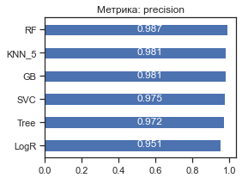

### Recall

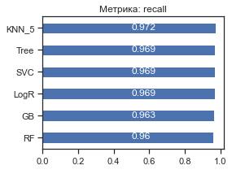

### F1

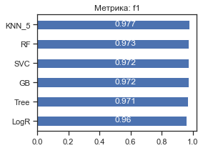

### ROC AUC

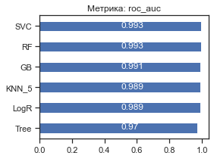

## Построение графиков для выбранных моделей с подбором гиперпараметра

Метод ближайших соседей

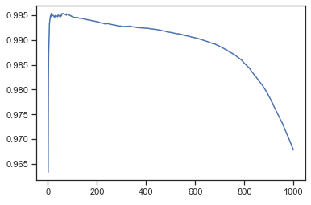

# Вывод

На основании двух метрик из четырех используемых, лучшей оказалась модель ближайших соседей.

# Использованные источники

1. [sklearn](https://www.sklearn.org)
2. [pandas](https://pandas.pydata.org)
3. [numpy](https://numpy.org)
4. [kaggle](https://www.kaggle.com/hugodarwood/epirecipes)

# Приложение

## Исходный код

Исходный код курсовой работы представлен в прилагаемых файлах:

1. KR.pdf
2. KR.ipynb
3. KR.html